Лексическая тема «Цветущие растения леса, сада, луга»
РОДИТЕЛЯМ РЕКОМЕНДУЕТСЯ
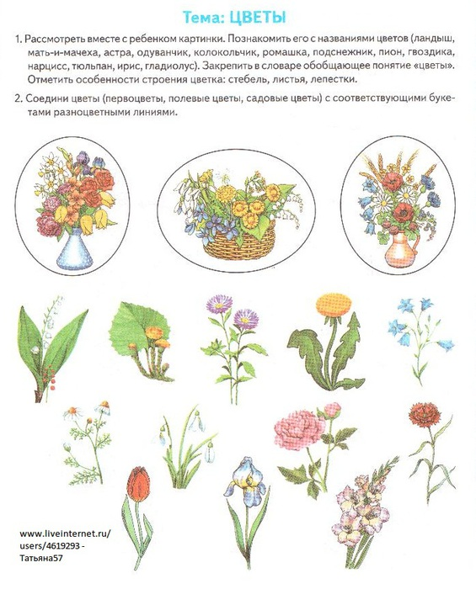
Дидактическая игра «Чей лист, чей цветок» (узнавание цветов по их отдельным частям с натуры).
Отгадать загадку.
Нарядные сестренки весь день гостей встречают, медом угощают. (Цветы)

«Какое слово не подходит» - развитие слухового внимания.
Взрослый произносит ряд слов, ребенок называет лишнее слово, объясняя почему он так думает.
Гриб, ландыш, одуванчик, подснежник.
Роза, пион, василек, хризантема.
Астра, гвоздика, горох, тюльпан.
Бутон, стебель, лепестки, ствол.
Герань, одуванчик, фикус, алоэ.
«Исправь ошибку» - развитие слухового внимания.
В детском саду нам рассказали о весеннем цветах.
На моем окне расцвел фиалка.
У меня есть свой маленький лейка.
На клумбе расцвели нарцисс.
Физминутка
Дети по лесу гуляли, (Дети ходят по лесу)
За природой наблюдали (Рука ко лбу, смотрим вдаль)
Вверх на солнце посмотрели (Смотрим вверх)
И их всех лучи согрели. (Обняли себя)
Чудеса у нас на свете:
Стали карликами дети. (Присели на корточки)
А потом мы дружно встали,
Великанами мы стали. (Встали, подняли руки вверх)
Дружно хлопаем,
Ногами топаем!

Сложи картинку
